.

ПОШАГОВАЯ ИНСТРУКЦИЯ ПОДАЧИ ЗАЯВЛЕНИЯ:

Перейти по ссылке на сайт госуслуг: <https://www.gosuslugi.ru/600171/1/form>

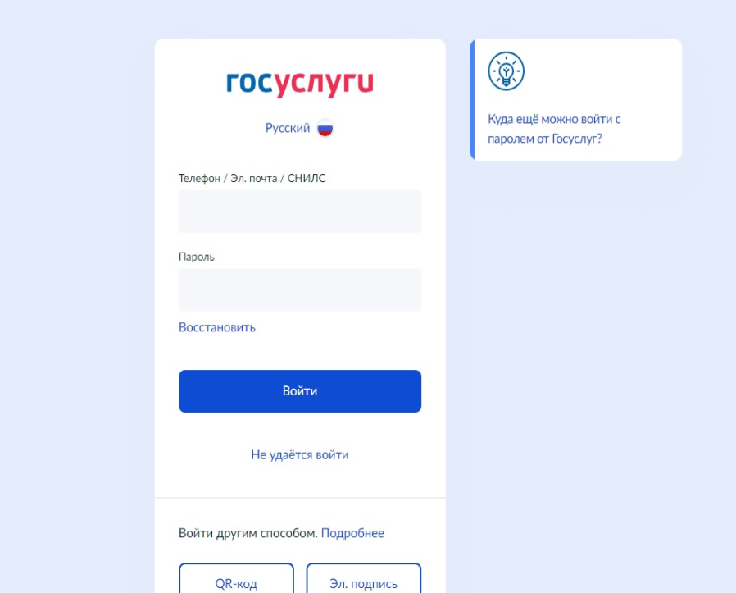

Ввести логин и пароль.

Нажать «Войти»

Появляется окно:

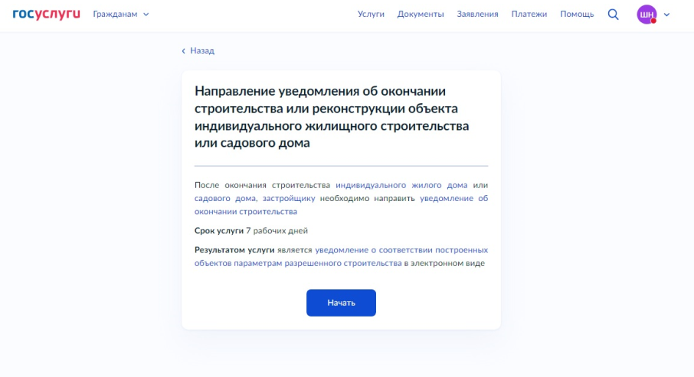

Нажать «Начать»

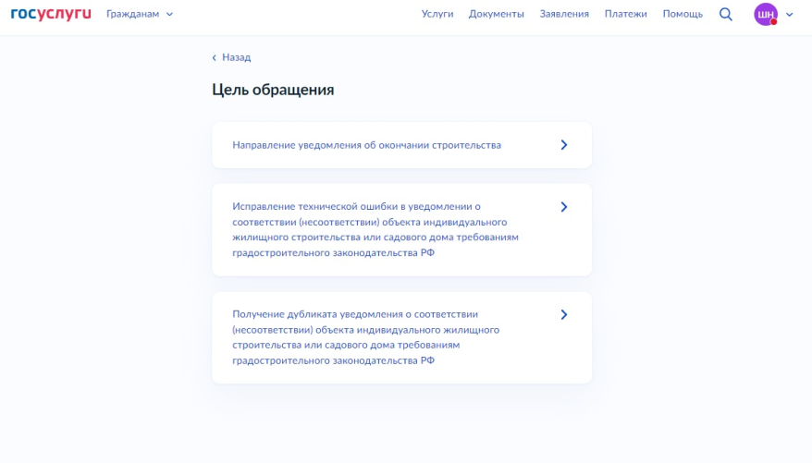

Выбрать цель обращения «Направление уведомления об окончании строительства»

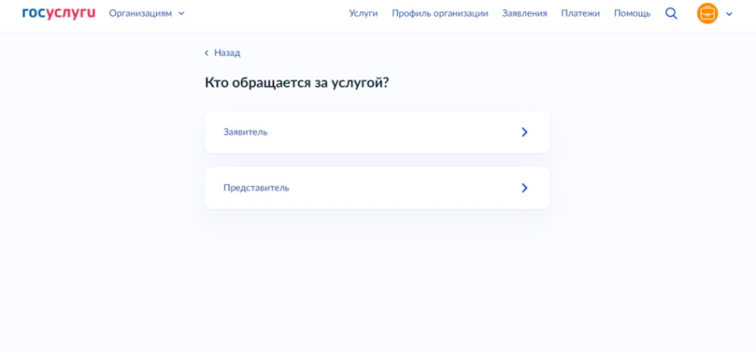

Указать, кто обращается за услугой.

1. Если Вы собственник то нажать «Заявитель». Проверить правильность и актуальность своих данных (ФИО, паспортные данные, регистрация по месту жительства или пребывания, номер телефона и электронный адрес).

2. Если Вы представляете интересы собственника по нотариальной доверенности, то нажать «Представитель». Проверить правильность и актуальность своих данных (ФИО, паспортные данные, регистрация по месту жительства или пребывания, номер телефона и электронный адрес). А также нужно будет указать данные (ФИО, паспортные данные) собственника как заявителя и загрузить электронный образ доверенности.

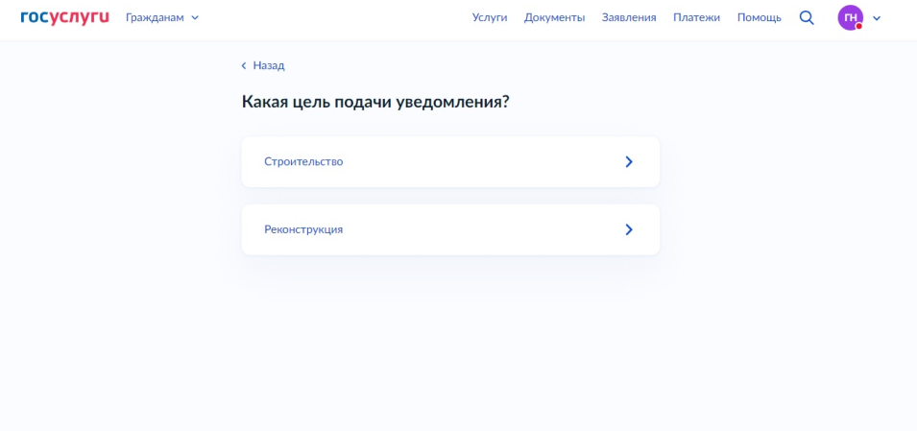

Выбрать цель подачи уведомления. При выборе «Реконструкция» необходимо указать кадастровый номер объекта капитального строительства.

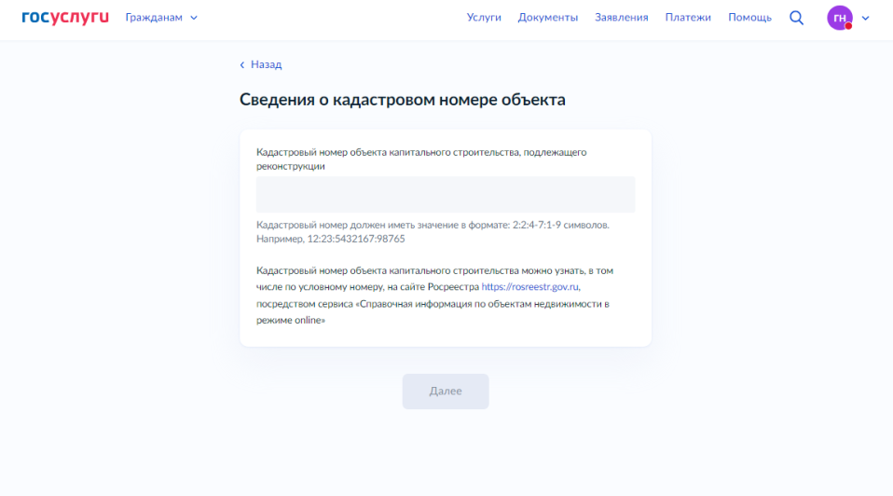

Далее для «Строительства» и «Реконструкции» все шаги идентичны.

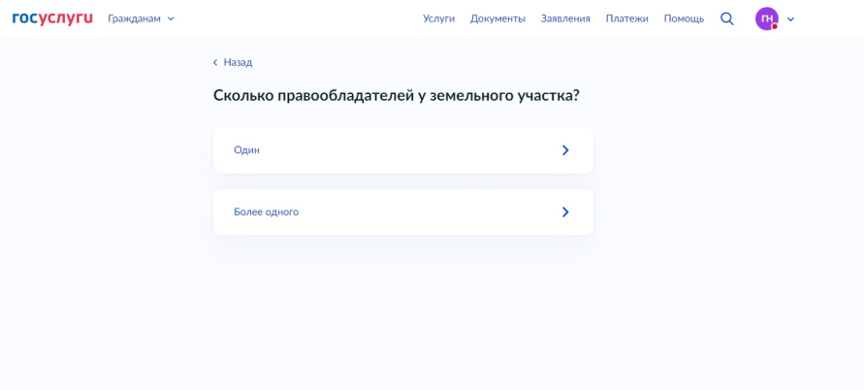

В зависимости от количества правообладателей выбираем «Один» или «Более одного»

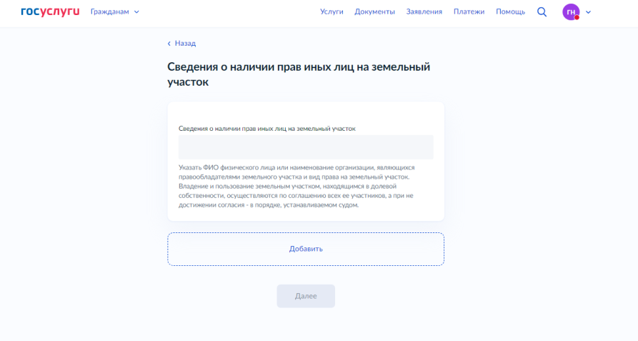

При количестве правообладателей более одного необходимо указать всех правообладателей земельного участка.

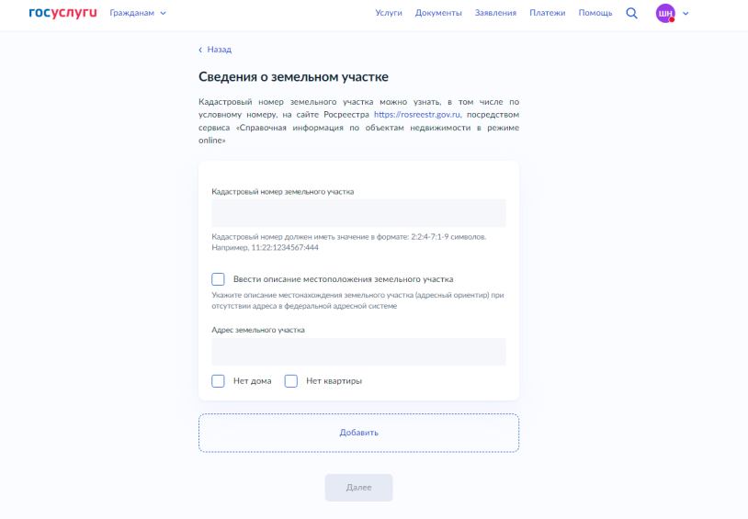

Необходимо указать сведения о земельном участке. Нажать «Далее»

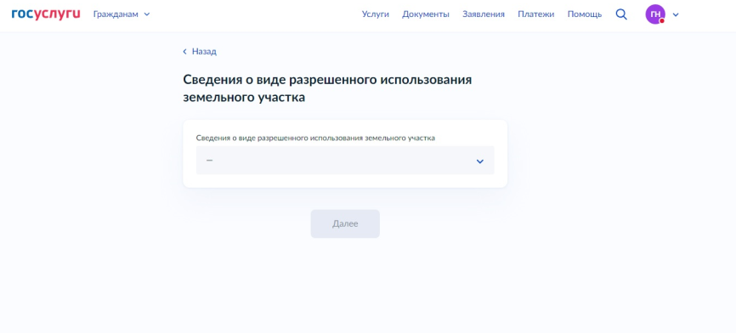

Указать вид разрешенного использования земельного участка. Нажать «Далее»

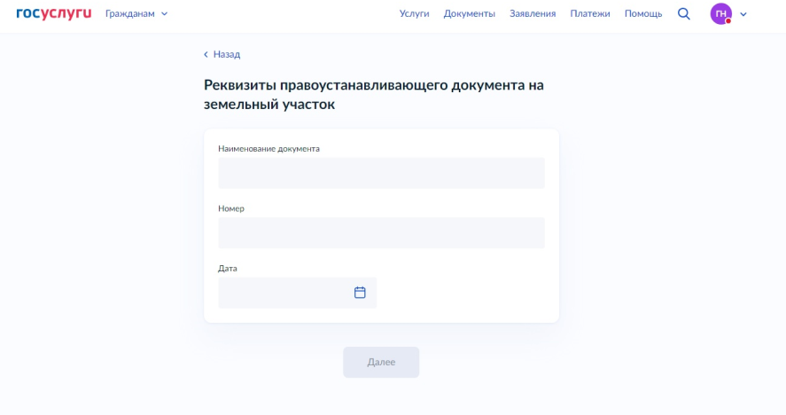

Указать реквизиты правоустанавливающего документа на земельный участок (свидетельства о государственной регистрации права, договора аренды и т.д.). Нажать «Далее».

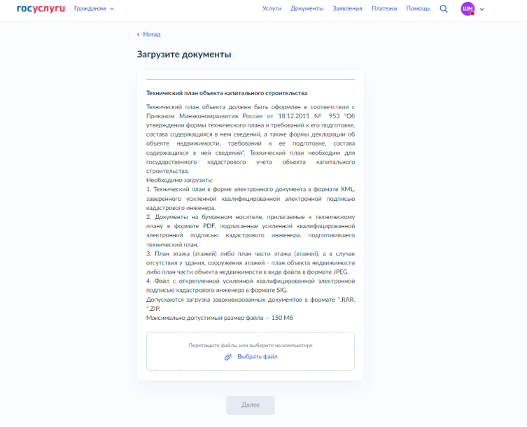

# Необходимо загрузить технический план. Нажать «Далее»

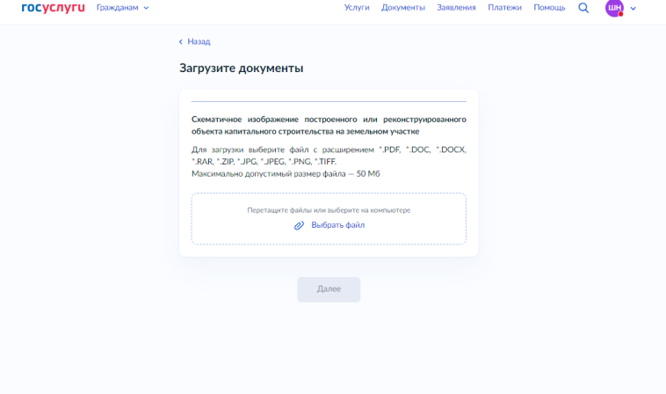

Необходимо загрузить схематичное изображение построенного или реконструированного объекта капитального строительства на земельном участке. Нажать «Далее»

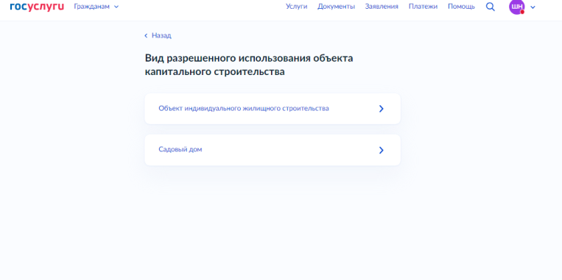

Выбрать вид разрешенного использования объекта капитального строительства

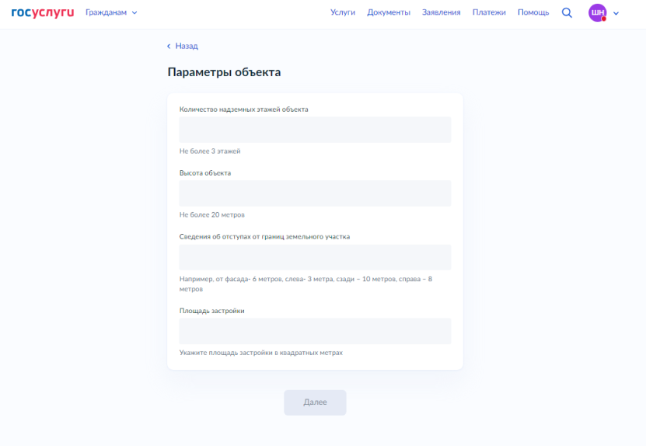

Указать параметры объекта. Нажать «Далее»

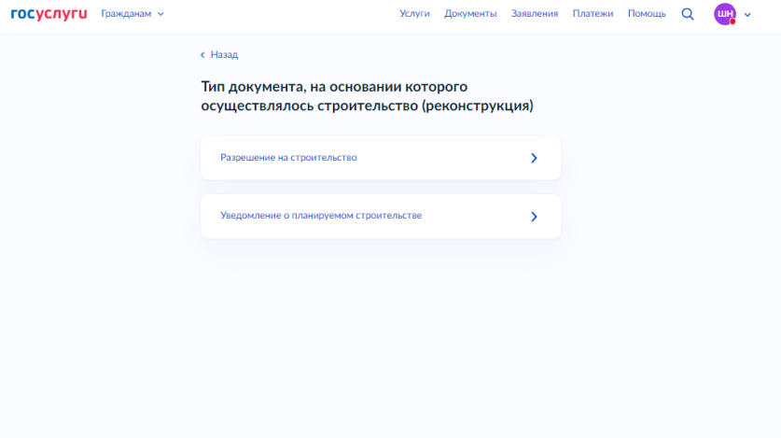

Выбрать документ, на основании которого осуществлялось строительство (реконструкция)

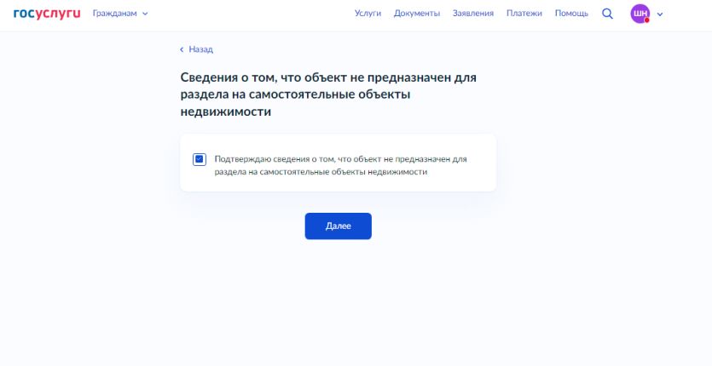

Отжать галочку. Нажать «Далее»

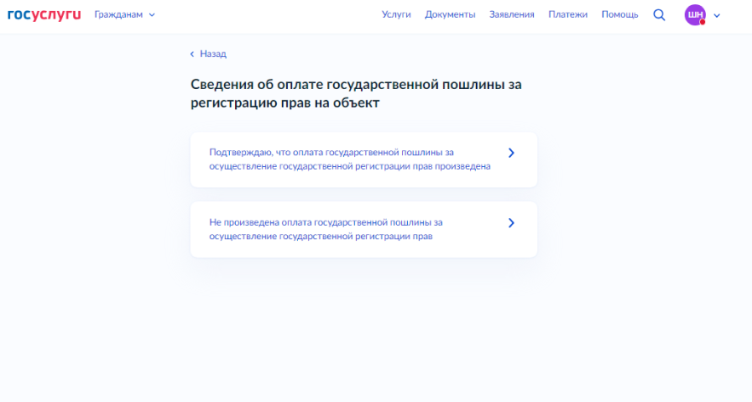

Указать сведения об оплате государственной пошлины за регистрацию прав на объект. При выборе «Подтверждаю, что оплата государственной пошлины за осуществление государственной регистрации прав произведена» необходимо указать реквизиты платежного документа.

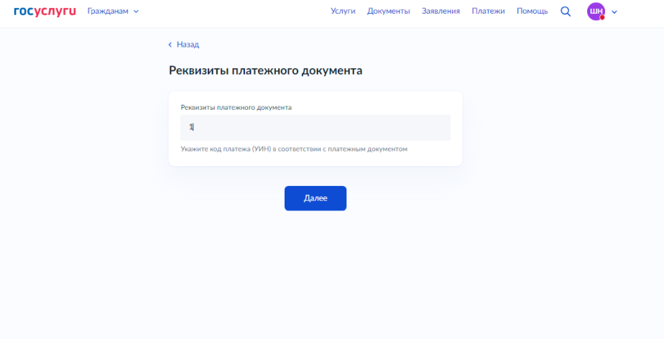

Нажать «Далее».

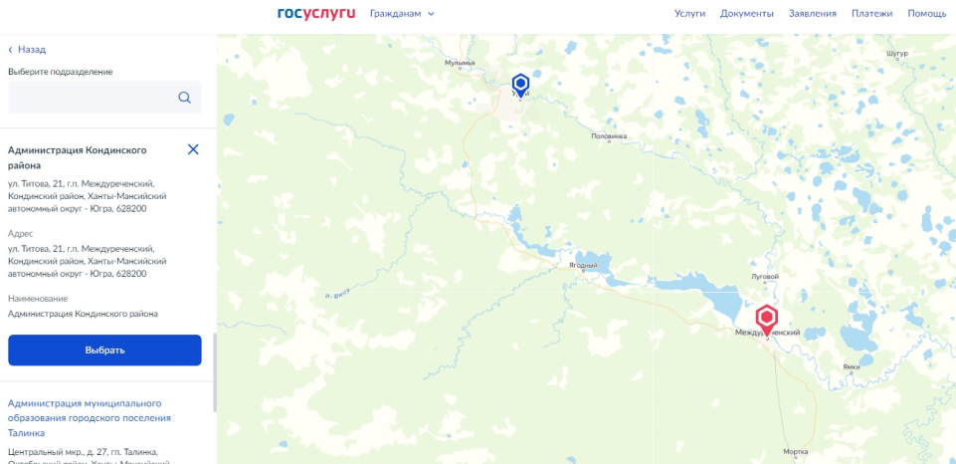

Выбрать уполномоченный орган, предоставляющий услугу «Администрация Кондинского района». Нажать «Выбрать»

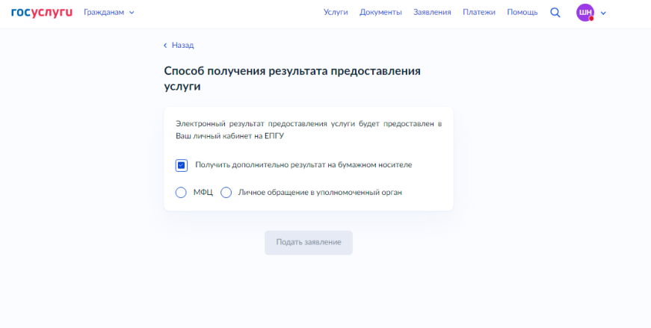

Выбрать способ получения результата услуги.

Нажать «Подать заявление»

Вам на госуслугах придет уведомление о том, что ваше заявление принято и направлено в орган местного самоуправления на исполнение.